
GUIA DE TRABAJO INGLES
SEMANA DEL 7 AL 11 DE SEPTIEMBRE
TERCERO BASICO

OBJETIVO: Leer y demostrar comprensión de textos

UNIDAD: ‘HEALTHY HABITS’ (HÁBITOS SALUDABLES)

Actividad N°1: observa y escucha la siguiente presentación

RESUMEN DEL CONTENIDO DEL PPT

PARA EXPRESAR LO QUE LE GUSTA A UN HOMBRE:

CARLOS LIKES PLAYING FOOTBALL
HE LIKES PLAYING FOOTBALL (PODEMOS REEMPLAZAR EL NOMBRE ‘CARLOS’ POR ‘HE’)

PARA EXPRESAR LO QUE LE GUSTA A UNA MUJER:

PAULA LIKES CYCLING.
SHE LIKES CYCLING. (PODEMOS REEMPLAZAR EL NOMBRE ‘PAULA’ POR ‘SHE’)

PARA EXPRESAR LO QUE NO LE GUSTA A UN HOMBRE:

JAVIER DOESN’T LIKE SWIMMING
HE DOESN’T LIKE SWIMMING. (PODEMOS REEMPLAZAR EL NOMBRE ‘JAVIER’ POR ‘HE’)

PARA EXPRESAR LO QUE NO LE GUSTA A UNA MUJER:

EMA DOESN’T LIKE PLAYING FOOTBALL.
SHE DOESN’T LIKE PLAYING FOOTBAL. (PODEMOS REEMPLAZAR EL NOMBRE ‘EMA’ POR ‘SHE’)

Actividad 2: une las columnas de acuerdo a la imagen

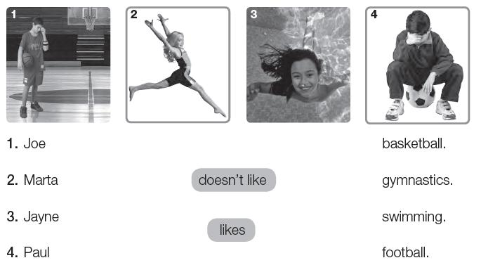

Actividad 4: escribe el número de la oración en la imagen correcta
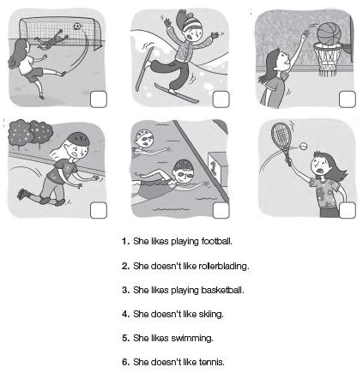

SOLUCIONARIO: la idea es que resuelvas los ejercicios por ti mismo (a) o con ayuda de un adulto y luego revises y corrijas si es necesario
ACTIVIDAD 2
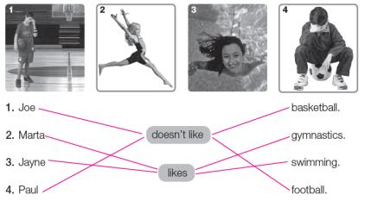
ACTIVIDAD 3:
